ПРОЄКТ
Ініціатива депутата обласної ради Т. Подвірного
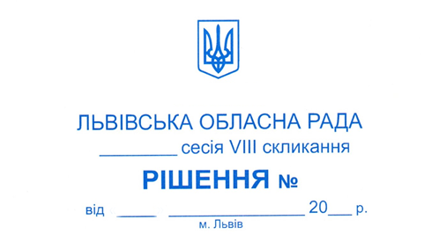
Про ситуацію, яка склалася в комунальному некомерційному підприємстві Львівської обласної ради «Львівська обласна дитяча клінічна лікарня «ОХМАТДИТ»

Відповідно до пунктів 8 та 12 частини першої статті 43 Закону України «Про місцеве самоврядування в Україні», заслухавши інформацію
Березовської Олени Валеріївни – заступника директора комунального некомерційного підприємства Львівської обласної ради «Львівська обласна дитяча клінічна лікарня «ОХМАТДИТ», обласна рада

ВИРІШИЛА:

1. Інформацію Березовської О.В. – заступника директора комунального некомерційного підприємства Львівської обласної ради «Львівська обласна дитяча клінічна лікарня «ОХМАТДИТ» про ситуацію, яка склалася в комунальному некомерційному підприємстві Львівської обласної ради «Львівська обласна дитяча клінічна лікарня «ОХМАТДИТ», взяти до відома.
2. Визнати ситуацію, яка склалася в комунальному некомерційному підприємстві Львівської обласної ради «Львівська обласна дитяча клінічна лікарня «ОХМАТДИТ», критичною.
3. Управлінню майном спільної власності Львівської обласної ради (Т. Зозуля):
3.1. Провести службове розслідування стосовно директора комунального некомерційного підприємства Львівської обласної ради «Львівська обласна дитяча клінічна лікарня «ОХМАТДИТ» Бурди Олександри Йосифівни з відстороненням від здійснення повноважень.
3.2. Про результати проведеного службового розслідування стосовно директора комунального некомерційного підприємства обласної ради «Львівська обласна дитяча клінічна лікарня «ОХМАТДИТ» Бурди Олександри Йосифівни інформувати обласну раду.
4. Контроль за виконанням рішення покласти на голову обласної ради.

Голова Ірина ГРИМАК

